Член Общественного совета при УВД по ЮВАО принял участие в рейде ОБ ДПС ГИБДД

Сергей Шишкин принял участие в рейде по выявлению нарушений при перевозке детей в автомобилях.

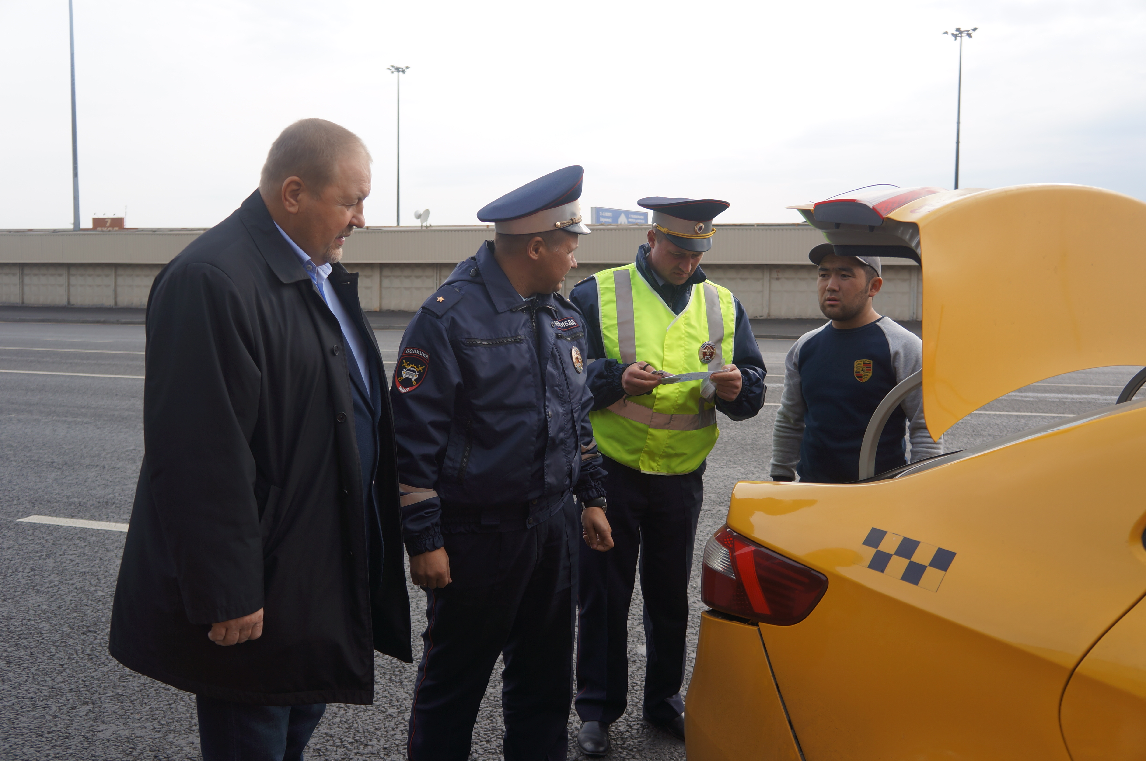

Сотрудники ОБ ДПС ГИБДД УВД по ЮВАО провели рейд по выявлению нарушений при перевозке детей в автомобилях на одной из оживленных улиц вблизи крупнейшей торговой площадки Юго-восточного округа. В мероприятии принял участие представитель Общественного совета при УВД по ЮВАО Сергей Шишкин. За время рейда было остановлено более 40 автомобилей, из которых 23 – машины такси.
По словам инспекторов ГИБДД, рейд направлен на выявление нарушений, связанных с перевозкой детей в специальных автомобильных креслах, а также на профилактику подобных нарушений. Как показал рейд с участием общественника, водители транспортных средств все реже пренебрегают использованием специальных детских устройств – автокресел. Так, у всех остановленных автомобилей такси все правила перевозки детей были соблюдены.
В течение рейда не было зафиксировано ни одного нарушения по ч.3 ст. 12.23 КоАП РФ - требований к перевозке детей, установленных Правилами дорожного движения. Несмотря на то, что сотрудниками ГИБДД не было составлено ни одного протокола, с каждым водителей инспекторы ОБ ДПС ГИБДД провели короткую разъяснительную беседу. По словам инспекторов, не все водители знают, до какого возраста и в каких креслах должны перевозиться дети.
Как отметил Сергей Шишкин, главным результатом таких рейдов является сокращение нарушений в сфере перевозки детей, что говорит не только о сознательности граждан, но и хорошей профилактической работе сотрудников ГИБДД.

Пресс-служба УВД по ЮВАО

